NÓI VÀ NGHE: TRAO ĐỔI VỀ MỘT VẤN ĐỀ
Môn: Ngữ văn 7
Thời gian thực hiện: 2 tiết (tiết 27,28)
I. MỤC TIÊU
1. Năng lực
a.Năng lực chung:
-Năng lực tự chủ và tự học: sự tự tin và tinh thần lạc quan trong học tập và đời sống, khả năng suy ngẫm về bản thân, tự nhận thức, tự học và tự điều chỉnh để hoàn thiện bản thân.
-Năng lực giao tiếp và hợp tác: thảo luận, lập luận, phản hồi, đánh giá về các vấn đề trong học tập và đời sống; phát triển khả năng làm việc nhóm, làm tăng hiệu quả hợp tác.
-Năng lực giải quyết vấn đề và sáng tạo: biết đánh giá vấn đề, tình huống dưới những góc nhìn khác nhau.
b. Năng lực đặc thù:
- Biết lập ý và trình bày một vấn đề bằng lời văn nói của bản thân
- Biết kết hợp ngôn ngữ nói với điệu bộ, cử chỉ, nét mặt (ngôn ngữ hình thể)
- Biết cách nói và nghe phù hợp với nội dung bài trình bày
2. Phẩm chất:
- Nhân ái: Trân trọng, yêu mến những tác phẩm văn học.
- Chăm chỉ: Luôn nỗ lực, sáng tạo những điều mới mang dấu ấn cá nhân.
* Giáo dục HS khuyết tậ
HSKT TK ĐBN: Hòa đồng cùng các bạn trong lớp. Biết trình bày ý kiến của bản thân.
HSKT NN: Hòa đồng cùng các bạn trong lớp. Biết trình bày ý kiến của bản thân.
HSKT TKTT: Hòa đồng cùng các bạn trong lớp. Biết trình bày ý kiến của bản thân.
II. THIẾT BỊ DẠY HỌC VÀ HỌC LIỆU
1. Thiết bị:
- Máy chiếu, máy tính, bảng phụ và phiếu học tập.
- Bảng phân công nhiệm vụ cho học sinh hoạt động trên lớp;
- Bảng giao nhiệm vụ học tập cho học sinh ở nhà.
2. Học liệu: Sgk, kế hoạch bài dạy, sách tham khảo, phiếu học tập, ....
III. TIẾN TRÌNH DẠY HỌC
1. HOẠT ĐỘNG 1: MỞ ĐẦU (5’)
a. Mục tiêu: Kết nối kiến thức thực tế với bài học, tạo hứng thú, tâm thế cho học sinh.
b. Nội dung: Giáo viên sử dụng KT đặt câu hỏi, HS suy nghĩ trả lời
c. Sản phẩm: HS trả lời câu hỏi.
d. Tổ chức thực hiện:
Bước 1: Chuyển giao nhiệm vụ (GV)
Giáo viên chiếu ảnh các bài thơ: “Mẹ”-của tác giả Đỗ Trung Lai, “Ông đồ” của Vũ Đình Liên,”Tiếng gà trưa” của Xuân Quỳnh, đặt ra các câu hỏi để HS trả lời.
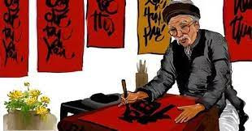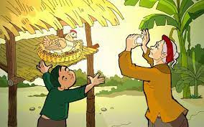
Bài tập: Trong các bài thơ “ Mẹ” ( Đỗ Trung Lai), “Ông đồ” (Vũ Đình Liên), “Tiếng gà trưa” (Xuân Quỳnh), em thích nhất bài thơ nào? Vì sao?
Bước 2: Thực hiện nhiệm vụ:
- HS quan sát, lắng nghe câu hỏi và suy nghĩ cá nhân
- GV nhắc nhở những HS chưa tập trung (nếu có), phát hiện các khó khăn học sinh gặp phải và giúp đỡ HS.
Bước 3: Báo cáo kết quả, thảo luận:
- HS trả lời câu hỏi của GV
GV: Rất nhiều các ý kiến khác nhau nhưng đa số chọn bài Tiếng gà trưa của Xuân Quỳnh
? Vì sao em thích bài thơ đó?
Vì bài thơ có nội dung thể hiện tình bà cháu rất thân thuộc, gần gũi với các em thường ngày và một số nghệ thuật đặc sắc các em đã học.
Bước 4: Kết luận, nhận định (GV):
- Nhận xét câu trả lời của HS cũng như ý kiến nhận xét của các em.
- GV Kết nối vào bài: Vì đại đa số các em đều lựa chọn bài Tiếng gà trưa của Xuân Quỳnh nên trong tiết: Nói và nghe hôm nay chúng ta cùng luyện nói với đề bài:
? Qua bài thơ “ Tiếng gà trưa” (Xuân Quỳnh) , em thích nhất biện pháp nghệ thuật nào? Vì sao?
GV:
+ Chúng ta đã từng gặp các dạng đề như : trình bày ý kiến về một vấn đề và thường là vấn đề về các hiện tượng đời sống thì trong buổi luyện nói và nghe hôm nay, việc trao đổi về một vấn đề về nội dung hoặc nghệ thuật của bài thơ có điểm gì khác không?
2. HOẠT ĐỘNG 2: HÌNH THÀNH KIẾN THỨC MỚI ( 10’)
a. Mục tiêu: - HS xác định được mục đích nói và người nghe
- Chuẩn bị nội dung thuyết trình
b. Nội dung: - GV hỏi & nhận xét, đánh giá câu trả lời của HS.
- HS trả lời câu hỏi của GV & nhận xét, bổ sung câu trả lời của bạn.
c. Sản phẩm: Các câu trả lời của học sinh
d. Tổ chức thực hiện:
Hoạt động của GV- HS | Sản phẩm dự kiến
Hoạt động định hướng  Bước 1: Chuyển giao nhiệm vụ (GV)  GV yêu cầu HS trình bày cách trao đổi về một vấn đề trong đời sống và trong tác phẩm văn học theo PHT đã chuẩn bị  + Mục đích của việc trao đổi về một vấn đề là gì?  + Có thể trao đổi những vấn đề gì?  + Khi trao đổi về một vấn đề cần chú ý những gì?  Bước 2: Thực hiện nhiệm vụ  + Tổ chức chia sẻ cặp đôi trả lời các câu hỏi  + GV quan sát, khuyến khích  Bước 3: Báo cáo kết quả, thảo luận  + Đại diện một số cặp đôi phát biểu.  + Các HS còn lại lắng nghe, nhận xét, bổ sung nếu cần.  Bước 4: Kết luận, nhận định (GV)  - Giáo viên chốt kiến thức | I. Định hướng  - Mục đích: để hiểu đúng hơn về một vấn đề  - Vấn đề trao đổi: một hiện tượng đời sống hoặc một vấn đề văn học.  - Yêu cầu  + Lựa chọn các vấn đề cần trao đổi  + Xác định các nội dung, ý kiến cần trao đổi.  + Trao đổi, thảo luận trong nhóm về vấn đề đó.  + Khi trao đổi cần nêu rõ cách hiểu hoặc quan điểm của bản thân đồng thời tôn trọng các ý kiến khác.
  PHIẾU HỌC TẬP SỐ 1
  Trao đổi về một vấn đề
  Mục đích
  Những vấn đề trao đổi
  Những lưu ý
3. HOẠT ĐỘNG 3: THỰC HÀNH (70’)
a. Mục tiêu: - Luyện kĩ năng nói cho HS
- Giúp HS nói đúng nội dung giao tiếp và biết một số kĩ năng nói trước đám đông.
- Biết nhận xét, đánh giá về HĐ nói của nhau dựa trên phiếu đánh giá tiêu chí.
- Thấy được ưu điểm và tồn tại của bài nói.
- Chỉnh sửa bài nói cho mình và cho bạn.
b. Nội dung: GV yêu cầu: HS nói theo dàn ý đã chuẩn bị & nhận xét HĐ nói của bạn.
c. Sản phẩm: - Sản phẩm nói của học sinh.
d. Tổ chức thực hiện:
Hoạt động thực hành  Nhiệm vụ 1: Hướng dẫn HS phần chuẩn bị  HOẠT ĐỘNG CÁ NHÂN  Bước 1: Chuyển giao nhiệm vụ (GV)  Trước khi nói, hãy trả lời các câu hỏi sau:  ? Với nội dung cần trao đổi trong đề bài, em cần chuẩn bị những gì cho bài nói của mình?  Bước 2: Thực hiện nhiệm vụ  + HS dự kiến sản phẩm  + GV quan sát  Bước 3: Báo cáo kết quả, thảo luận:  + HS NÊU về sự chuẩn bị của mình  Bước 4: Kết luận, nhận định(GV):  GV đánh giá, gợi ý điều chỉnh nếu lựa chọn của HS chưa phù hợp với yêu cầu | II. Thực hành  Bài tập: Trong bài thơ “ Tiếng gà trưa” (Xuân Quỳnh), em thích nhất điều gì? Vì sao ?  a. Chuẩn bị (SGK- 55)
Nhiệm vụ 2: Hướng dẫn HS tìm ý và lập dàn ý  Bước 1: Chuyển giao nhiệm vụ (GV)  Hoàn thành Phiếu học tập 02  Hs thảo luân (cặp đôi) qua phiếu tìm ý và lập dàn ý  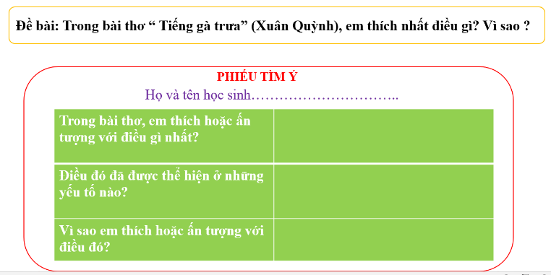- Lập dàn ý cho bài nói.  - Có thể sử dụng thêm tranh ảnh, đạo cụ…để bài nói thêm sinh động và hấp dẫn hơn.  B2: Thực hiện nhiệm vụ  + Tổ chức chia sẻ theo câu hỏi (dựa vào phần định hướng trong SGK)  + GV quan sát, khuyến khích  B3: Báo cáo kết quả, thảo luận:  + Một số HS phát biểu chia sẻ phần chuẩn bị  + Đại diện một số nhóm phát biểu phần tìm ý.  + Dàn ý: HS chia sẻ cá nhân  + Các HS còn lại lắng nghe, nhận xét, bổ sung nếu cần.  B4: Kết luận, nhận định(GV):  GV nhận xét, đánh giá, bổ sung | b. Tìm ý và lập dàn ý (PHT số 2).  * Dàn ý tham khảo:  - Lời chào.  - MB: Nêu điều em thích hoặc ấn tượng nhất ở bài thơ.  - TB:  + Nêu ý kiến cụ thể của em về các biện pháp tu từ nghệ thuật đặc sắc.  Ở khổ đầu điệp từ nghe nhấn mạnh cảm xúc của nhân vật trữ tình khi nghe tiếng gà nhảy ổ vào ban trưa:  Nghe xao động nắng trưa.  Nghe bàn chân đỡ mỏi.  Nghe gọi về tuổi thơ.  Động từ nghe có tác dụng đem lại ấn tượng như tiếng gà ngưng lại, làm xao động không gian và cũng làm xao động cả lòng người.  Theo Đinh Trọng Lạc “Tiếng gà cũng làm kí ức ta quay lại với những kỉ niệm của tuổi thơ”  Những nghệ thuật đặc sắc ấy đã làm bật lên giá trị của nội dung bài thơ đó là tình cảm bà cháu nồng đượm, sự biết ơn của người cháu trước công lao chăm sóc dạy dỗ chỉ bảo của bà dành cho cháu  Điệp từ vì:  “Cháu chiến đấu hôm nay.  Vì lòng yêu tổ quốc  …………………….  Ổ trứng hồng tuổi thơ”  Ở khổ thơ cuối nhấn mạnh lòng biết ơn của người cháu đối với bà và những kỉ niệm tuổi thơ về tiếng gà, những con gà mái, về bà.  - Lời kết  KB: Khẳng định ý kiến của bản thân: Với giá trị nghệ thuật điệp ngữ qua từ “nghe, vì” mang lại cho bài thơ vẻ đẹp độc đáo của nghệ thuật ngôn từ.
HẾT TIẾT 1
Nhiệm vụ 3: Nói và nghe  Bước 1: Chuyển giao nhiệm vụ (GV)  ? HS dựa vào dàn ý để trình bày bài nói theo cá nhân.  Bước 2: Thực hiện nhiệm vụ  + HS chuẩn bị bài nói cá nhân  Bước 3: Báo cáo kết quả, thảo luận  + HS thực hiện bài nói của bản thân trước lớp  + HS khác chú ý lắng nghe  Bước 4: Kết luận, nhận định (GV)  GV nhận xét việc thực hiện nhiệm vụ.  - Người nói:  + Trình bày bài nói  + Sử dụng điệu bộ, cử chỉ tự nhiên  + Điều chỉnh giọng điệu phù hợp  - Người nghe:  + Tập trung và nắm được thông tin  + Sử dụng ánh mắt khích lệ người nói | c. Nói và nghe
Nhiệm vụ 4: Kiểm tra và chỉnh sửa  Bước 1: Chuyển giao nhiệm vụ (GV)  Giáo viên:  * Trình / gắn bảng phiếu đánh giá HĐ nói theo các tiêu chí.  - GV: Đưa ra phiếu tiêu chí đánh giá  PHIẾU TIÊU CHÍ ĐÁNH GIÁ  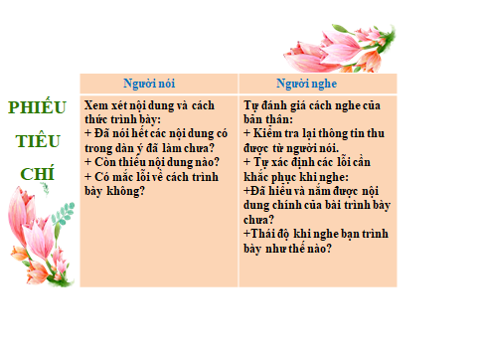- GV hướng dẫn các nhóm cho điểm bài nói nhóm bạn dựa vào phiếu tiêu chí trên , cho điểm vào phiếu nhận xét, thang điểm 10  PHIẾU NHẬN XÉT  * Yêu cầu HS đánh giá:  * GV đặt thêm câu hỏi:  + Với người nghe: Em thích nhất điều gì trong phần trình bày của bạn? Nếu muốn thay đổi, em muốn thay đổi điều gì trong phần trình bày của bạn?  + Với người nói: Em tâm đắc nhất điều gì trong phần trình bày của mình? Em muốn trao đổi, bảo lưu hay tiếp thu những góp ý của các bạn và thầy cô? Nếu được trình bày lại, em muốn thay đổi điều gì?  - Học sinh: tiếp nhận nhiệm vụ.  Bước 2: Thực hiện nhiệm vụ  GV: Hướng dẫn HS nhận xét, đánh giá HĐ nói của bạn theo phiếu tiêu chí.  HS: Ghi nhận xét, đánh giá HĐ nói của bạn ra phiếu nhận xét.  Bước 3: Báo cáo kết quả, thảo luận  - GV yêu cầu HS nhận xét, đánh giá.  - HS nhận xét, đánh giá HĐ nói của bạn theo phiếu đánh giá các tiêu chí nói.  Bước 4: Kết luận, nhận định (GV)  - GV nhận xét HĐ nói của HS, nhận xét ý kiến của HS và kết nối sang hoạt động sau. | d. Kiểm tra và chỉnh sửa  * Bảng tự kiểm tra kĩ năng nghe:
  Tên | Nội dung | Diễn đạt | Tác phong | Điểm
  Nội dung kiểm tra | Đạt | chưa đạt
  - Nắm và hiểu được nội dung chính phần trình bày bài nói của bạn.
  - Đưa ra được những nhận xét được về ưu điểm hay điểm hạn chế của trong phần trình bày của bạn.
  - Thái độ chú ý tôn trọng, nghiêm túc, động viên khi nghe bạn trình bày.
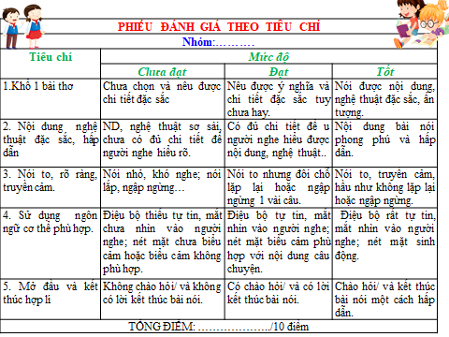
4. HOẠT ĐỘNG 4: VẬN DỤNG ( 5’)
a. Mục tiêu: Củng cố và mở rộng kiến thức nội dung của bài học cho HS
b. Nội dung: Giáo viên giao nhiệm vụ, HS thực hiện nhiệm vụ.
c. Sản phẩm: Sản phẩm của HS sau khi đã được chỉnh sửa (nếu cần).
d. Tổ chức thực hiện:
Bước 1: Chuyển giao nhiệm vụ (GV)
Bài tập :Qua 2 bài thơ: “Ông đồ” (Vũ Đình Liên), “Mẹ” (Đỗ Trung Lai) em thích nhất biện pháp nghệ thuật nào, vì sao ?
Bước 2: Thực hiện nhiệm vụ
- GV hướng dẫn các em tìm hiểu yêu cầu của đề.
- HS đọc và xác định yêu cầu của bài tập.
Bước 3: Báo cáo kết quả, thảo luận
- GV hướng dẫn các em cách nộp sản phẩm cho GV sau khi hoàn thành.
Bước 4: Kết luận, nhận định (GV)
GV nhận xét, cho điểm phần chuẩn bị bài nói của HS (giờ học sau)

* Hướng dẫn HS học bài ở nhà và chuẩn bị bài sau:
- Hướng dẫn HS học bài ở nhà
+ Hoàn thiện các nội dung của tiết học;
+ Yêu cầu HS về nhà: Chỉnh sửa, hoàn thiện bài nói của cá nhân và nộp cho GV vào tuần học tiếp theo
- Hướng dẫn HS chuẩn bị bài sau.
+ Đọc trước theo HD của SGK bài Đọc hiểu văn bản: Bạch tuộc

